**Enviar trabajos (fotos de trabajos y cuadernos cuando corresponda) al correo:** [**eloytroncoso@hotmail.com**](mailto:eloytroncoso@hotmail.com) **o mediante el classroom**

**Guía de música**

Asignatura: MÚSICA Curso: 8°

Fecha: CLASE del jueves 30 y 06 jueves de agosto

Profesor: Carlos Troncoso C.

Nombre del alumno:_______________________

I.-Objetivo de aprendizaje

OA 2: Describir analíticamente los elementos del lenguaje musical y los procedimientos compositivos evidentes en la música escuchada, interpretada y creada, y su relación con el propósito expresivo

II.-Contenido: La música de dichos

III.-OBJETIVO de la clase: Comprender dicho tradicional cantan alguna obra

IV.-Indicaciones Generales:

Escriben en el cuaderno fecha y objetivo de la clase

Retroalimentación:

¡Si pinchas el link o en la imagen, veras la clase con tu profesor!

Les saludo y espero que se encuentren bien junto a sus Padres. -

Para esta clase se indican las siguientes actividades

[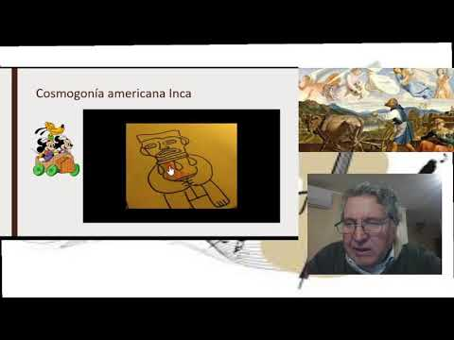](https://www.youtube.com/watch?v=Gdt6f8JqLus)

<https://youtu.be/Gdt6f8JqLus>

Contenido:

Qué es Cosmogonía:

La cosmogonía es una **narración mitológica sobre la cual se pretende establecer el origen del mundo, el ser humano y el universo**.

**V.-ACTIVIDAD a desarrollar: (pag. 115)**

A partir de un dicho tradicional cantan alguna obra, como San Isidro Labrador

<https://www.youtube.com/watch?v=eNSTUfWViG4>

<https://www.youtube.com/watch?v=BJ1_zjMPTu0>.

> Se puede comentar el porqué de estos dichos. Se puede incursionar en por qué San Isidro es patrono del tiempo y hacer una comparación con otras deidades que son las dueñas del tiempo en la cosmogonía americana.<https://www.youtube.com/watch?v=oHNbs8obgDI>

<https://www.youtube.com/watch?v=jw9fMzU_UuE>

Los estudiantes a buscan otros dichos que formen parte de sus recuerdos o de recuerdos familiares. Eligen uno y le agregan melodía. Luego pueden proponer un arreglo para la melodía propuesta

Dibujan y pintas algún cuadro que les llamó la atención de la canción

**VI.-Retroalimentación**

**Se retroalimentó en las indicaciones Generales**

**VII.-Fecha de envío**

**Debes mandar los trabajos hasta el 11 de agosto**

**VIII.-Como y/o donde enviar**

**Estoy recepcionando trabajos en el colegio, el día miércoles desde las 9:00 a las 12:00 hras.-**

**Ticket de salida:**

**1.-Los dichos populares expresan:**

**a.-**Realidades que se puede falsear

**b.-**Un consejo de sabiduría popular

**c.-** Ignorancia de los pueblos